107學年度第一學期建國國中快樂一『夏』，幸福祖孫情一起瘋桌遊
八年級【六字頭】活動報名表
- 辦理時間：107年8月9日(四) 下午13:30-15:30
- 辦理地點：本校自造教室（資源大樓一樓）【請從中門進入】
- 活動目標：透過祖孫互動課程及活動，增進祖孫彼此了解與交流，
讓孫子女懂得感恩及文化反哺。
- 活動費用：完全免費。
- 活動說明：邀請桃園瘋桌遊店長帶領祖孫體驗桌遊，增進彼此情誼。
- 活動好康：
- 參與全程並攜帶家人前來者，便可獲得志工服務時數2小時。
【這個活動特別需要阿公阿嬤的熱情參與喔！小時候，阿公阿嬤陪你一起玩！
現在長大了！換你教阿公阿嬤認識新玩意兒，也歡迎一家人一同前來！】
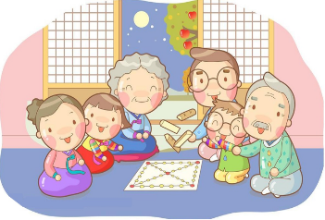
- 參加費用：完全免費。
- 報名期限：即日起至8/7(二)，限額30名，額滿為止。
- 場地備有涼涼冷氣，可以舒適地一起遊戲！
- 現場提供可口點心。讓你有吃有喝又有玩！。
- 參加的同學請穿著校服並遵守紀律，違者將以校規論處。
- 相關疑問可洽詢輔導組。【暑假期間：（03）363-0081轉610】
- 活動流程：
時 間 | 活 動 內 容 | 主持人
13:20-13:30 | 集合 | 本校輔導室
13:30-14:20 | 桌遊活動（ㄧ） | 桌遊老師
14:20-14:30 | 中場休息
14:30-15:30 | 桌遊活動（二） | 桌遊老師
15:30~ | 賦歸
--------------------------------------------------請沿線撕開，繳回輔導組---------------------------------------------------
「快樂一『夏』，幸福祖孫情一起瘋桌遊」活動
八年級 家長及導師同意書 請於8/7(二)前繳回輔導組。
班級 |  | 座號 |  | 學生姓名
是否同意參加 | □是，並願遵從帶隊老師指導，注意活動安全。  □否，無法參與
身體特殊情況 |  |  | 共【 】人  (含學生本人) |  | □阿公 □阿嬤  □爸爸 □媽媽  □兄 □弟 □姊 □妹
家長簽章 |  |  | 導師簽名
家中電話 |  |  | 家人( )  手機

